**abraziv23.ru**

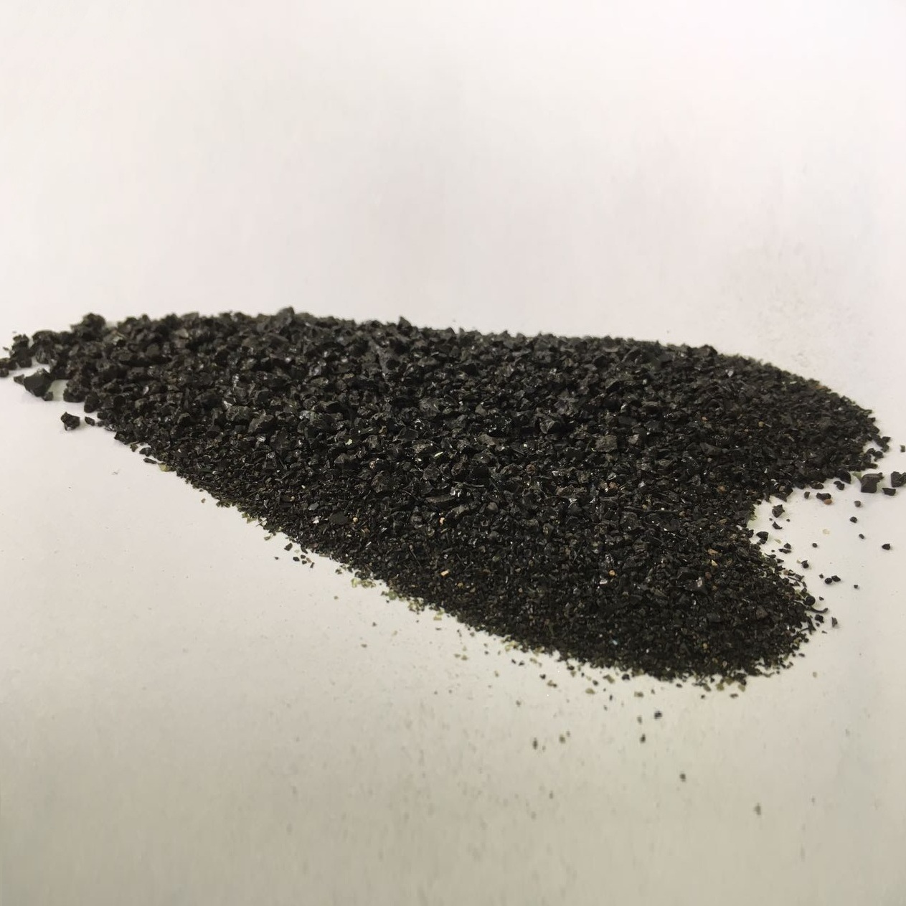

|  |  |  |
| --- | --- | --- |
| **Купершлак и Никельшлак в МКР по 1000 кг** | | |
| Наименование | Фракция | Цена за тонну |
| Купершлак | 0,125-0,63 мм | 10 900 руб. |
| 0,2-1,6 мм | 10 900 руб. |
| 0,5-1,5 мм | 10 900 руб. |
| 0,5-2,5 мм | 10 900 руб. |

|  |  |  |  |  |
| --- | --- | --- | --- | --- |
| **Купершлак и Никельшлак в мешках по 25 кг** | | | | |
| Наименование | Фракция | Цена за кг | | |
| От 1 до 10 меш | От 10 меш | От 1000 кг |
| Купершлак | 0,125-0,63 мм | 450 р. | 400 р. | Договорная |
| 0,2-1,6 мм | 450 р. | 400 р. | Договорная |
| 0,5-1,5 мм | 450 р. | 400 р. | Договорная |
| 0,5-2,5 мм | 450 р. | 400 р. | Договорная |
| Никельшлак | 0,1-1,0 мм | 450 р. | 400 р. | Договорная |
| 0,2-1,6 мм | 450 р. | 400 р. | Договорная |
| 0,5-1,5 мм | 450 р. | 400 р. | Договорная |
| 0,5-2,5 мм | 450 р. | 400 р. | Договорная |

*Цены указаны за наличный расчет. Цены по безналичному расчету Вы можете уточнить у менеджера.